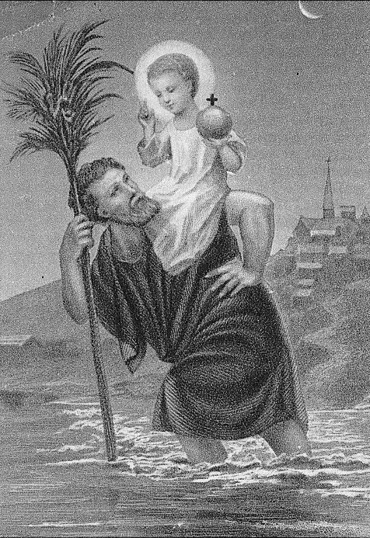
PELERINAGE DES AUTOMOBILISTES

à

IZY

**************************************************************************
Les paroissiens d’IZY seront heureux de vous accueillir pour le pèlerinage de St Christophe
Le dimanche 28 juillet 2024 à 10h30.
La messe sera célébrée par
le père François MAUPU Évêque émérite de Verdun
pour les membres vivants et défunts de la confrérie.

A l’issue de la cérémonie :
Bénédiction des automobilistes et remise des fanions bénis

Possibilité de renouveler son adhésion à la confrérie avant et à la sortie de la messe.
et vente de porte-clés et médailles.
**************************************************************************
Pour les membres de la confrérie de Saint Christophe
Coupon à retourner rempli à : Madame GAUDIN Hélène
22, rue de Fromarville
45480 IZY

Mr, Mme ou famille ---------------------------------------------------------------------
Adresse postale : ------------------------------------------------------------------------
Adresse mail : ---------------------------------------------------------------------------
Montant de la cotisation : 18 €.
Une messe est célébrée chaque semaine aux intentions des membres vivants et défunts de la confrérie.
Libeller les chèques : Groupement Paroissial de Bazoches les Gallerandes
Crédit Agricole Centre Loire : 72014949829

